## 《贪吃蛇大作战配置使用说明》

#### 使用Visual C++6.0打开项目并运行

（1）将“光盘\Code\03”文件夹中的Project文件夹拷贝到本地硬盘上，并去掉文件夹的只读属性。

（2）双击“贪吃蛇.dsw”文件，使用Visual C++6.0打开项目。

（3）以Visual C++6.0打开程序后，单击按钮后快捷键<F5+Ctrl>，即可运行程序，如图1所示。

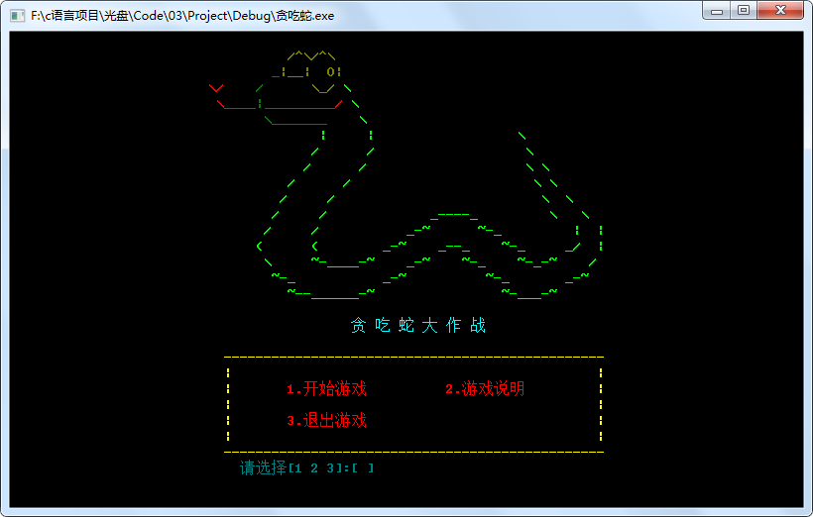

图1 贪吃蛇大作战界面